Nuorisotilakysely, ohjeet henkilökunnalle

Tämä Logbookin kautta toteutuva kysely on tarkoitettu 6. luokkalaisille ja sitä vanhemmille nuorisotalon toimintaan osallistuville nuorille. Kysely on avoinna nuorille 14.10.-3.11.2019.

Linkki kyselyyn löytyy 14.10.2019 alkaen Logbookista. Kirjaudu normaalisti osoitteessa thelogbook.eu ja valitse nuorisotila, jossa kysely toteutetaan. Vasemmasta sarakkeesta löytyy vihreä nappi “Nuorisotilakysely”. Klikkaa nappia ja pääset sivulle, jossa on linkki kyselyyn. Klikkaa nappia ”Kyselyyn”, jos vastaukset syötetään sinun tietokoneellasi/tabletillasi. Jos kyselyyn vastataan jollain muulla laitteella, voit kopioida linkin klikkaamalla ”Kopioi linkki” ja liittää sen mihin haluat.

Jokaisella nuorisotilalla on oma yksilöllinen kyselylinkki. Huolehdi siis, että nuoret vastaavat oikean linkin kysymyksiin. Voit varmistaa tämän katsomalla, minkä nuorisotilan sivulle olet kirjautunut Logbookissa.

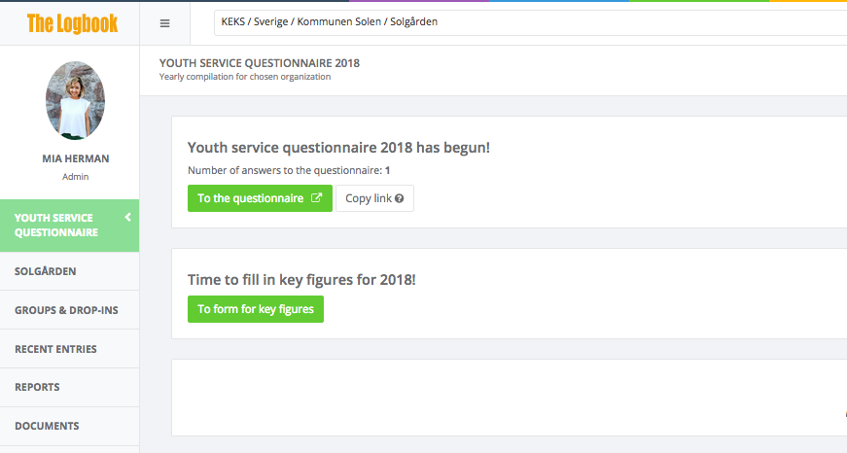

Mainosta nuorisotilakyselyä esimerkiksi julisteilla. Kerro nuorille, että käytte kyselyn tulokset heidän kanssaan läpi ja voitte näin yhdessä parantaa nuorisotilan toimintaa entisestään.

Tarvitset vähintään 15 vastatusta, jotta nuorisotilanne tulokset ovat vertailukelpoisia muiden tilojen tulosten kanssa. Sukupuolen mukaan jaoteltuihin tilastoihin vaaditaan vähintään 15 vastausta sekä tytöiltä että pojilta.

Nuoret täyttävät kyselyn itsenäisesti ja se täytetään verkossa. Ne nuoret, jotka viettävät aikaa useilla nuorisotiloilla, voivat halutessaan vasta kyselyyn useamman nuorisotilan kohdalta. On hyvä korostaa, että kyselyn tuloksista ei voi tunnistaa yksittäisen vastaajan henkilöllisyyttä. Kyselyn mukana tulee vihkonen, jossa selitetään kysymyksiä tarkemmin. Voitte käyttää vihkosta apuna, kun kerrotte nuorille kyselystä.

Kyselyyn vastanneiden kesken voi järjestää arvonnan. Jos teet näin, järjestä arvontaan osallistuvien nuorten nimien kokoamien siten, että anonymiteetti säilyy.

Ole yhteyksissä, mikäli sinulla herää kysymyksiä!
tähän kaupungin yhteyshenkilön nimi/nimet

